$f\left(x\right)=1-ln\left(x^{5}-5x^{2}+6\right)$

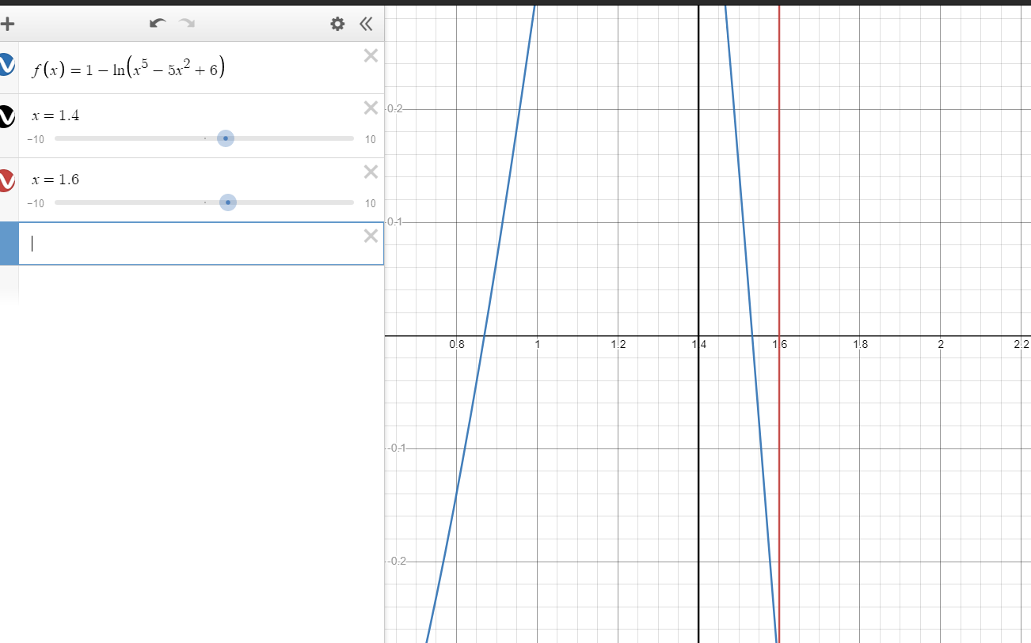

$ε_{s}=\left(0,5*{10}^{-4}\right)*100\%=0,005\%$

**Primera iteración**

$x_{l}=1,4f\left(x_{l}\right)=0.5436896979 x_{u}=1,6 f\left(x_{u}\right)=-0,3044767459$

$x_{r}=1.6-\frac{-0,3044767459\left(1,4-1,6\right)}{0,5436896979+0,3044767459}=1.528203539$

No se halla error aproximado en la primera iteración

$f\left(x_{r}\right)=0.02243453567$

**Segunda iteración**

$x_{r}$ remplaza a $x_{l}$ porque $f\left(x_{r}\right)$ tiene el mismo signo que $f\left(x_{l}\right)$

$x_{l}=1,528203539f\left(x_{l}\right)=0.02243453567 x_{u}=1,6 f\left(x_{u}\right)=-0,3044767459$

$x_{r}=1,528203539-\frac{0.0224345356\left(1,528203539-1.6\right)}{0.02243453567+0,3044767459}=1.533130626$

$ε_{a}=\left|\frac{1.533130626-1,528203539}{1.533130626}\right|*100\%=0,0032\%$

$Respuesta: El valor de la raíz es 1.533130626 con un error del 0,0032\%$

**Punto 4**

